SOFTWARE INTUITIVO PARA APRENDIZAJE POR MEDIO DE LENGUAJE DE SEÑAS

ASIGNATURA

INGENIERIA DE SOFTWARE II

VI SEMESTRE

INTEGRANTES:

JUAN FELIPE LADINO

DANIEL ALEJANDRO MONCADA BELTRÁN

KEVIN DAVID ROCHA BAUTISTA

CAMILO ANDRÉS RODRÍGUEZ MARTÍNEZ

DOCENTE:

JOSE FERNANDO SOTELO

IIPA-202

Tabla de contenido:

1. Introducción: 3

2. Objetivo 3

3. Objetivos específicos 3

4. Alcance del sistema 3

5. Descripción y características del software 4

5.1 Nombre del proyecto 4

5.2 Funcionalidades principales 4

5.3 Usuarios del sistema 4

5.4 Lugar y fecha de elaboración 5

5.5 Personal responsable de elaboración del sistema. 5

6 Especificaciones técnicas 5

6.1 Requerimientos mínimos de hardware 5

6.2 Requerimientos del sistema 5

7. Herramientas utilizadas para el desarrollo y diseño del sistema 6

8. Instalación de programas para el desarrollo del sistema 9

9. Casos de uso – diagramas 10

10. Diagrama de flujo de contexto 12

11. Diagrama entidad relación 13

12. Diagrama relacional 15

13. Diccionario de datos 16

14. Pasos para cargar base de datos 16

# Introducción:

El presente manual técnico hace referencia a un software que, de manera gráfica y muy intuitiva, pueda brindarles a niños en su etapa de crecimiento bases educativas como lo son la enseñanza de lenguaje de señas. el uso de herramientas digitales, computadores y dispositivos móviles ha venido creciendo en los últimos años, con lo cual ha permitido la preparación de las personas para asimilar las tecnologías de la información y las comunicaciones (TICs).

# Objetivo:

Aplicativo web para el aprendizaje de lenguaje de señas para los niños con discapacidad auditiva.

1. Objetivos específicos:

* Implementar una plataforma virtual para llevar a cabo el aprendizaje por medio de lenguaje de señas para niños entre 6-12 años que posean o no, discapacidad auditiva, vocal y/o sordomudas, con el fin de llevar a cabo la inclusión en su aprendizaje de manera conjunta.
* Crear un aplicativo web que sirva como intermediario de interacción entre la información y el usuario.
* Generar una base de datos para el almacenamiento de información respectiva del tema.

# Alcance del sistema:

Desarrollar un sistema para un enfoque integral aplicado únicamente en la sede regional de Fusagasugá, desarrollaremos un aplicativo bajo el marco de trabajo de las metodologías Agiles, dicho aplicativo el software, tendrá una mejora en el rendimiento de sus procesos de entrada y salida de datos, mayor protección de su información, mayor agilidad con sus respectivos clientes.

# Descripción y características del software:

5.1 Nombre del proyecto:

5.2 Funcionalidades principales:

El sistema cuenta con funcionalidades como:

* Interfaz de inicio.
* Login
* Temas.
* Contenido.
* Modificar contenido
* Videos intuitivos.
* Lenguaje de señas abecedario .
* Acvtividades.
  1. Usuarios del sistema
* **Administrador:** Encargado de gestionar, coordinar y administrar los procesos de registro de usuarios y añadir o modificar contenido
* **Usuario:** Persona que solicitara servicios la plataforma para aprender de forma intuitiva y registrarse para ingresar a los temas que va a aprender.
  1. Lugar y fecha de elaboración: Fusagasugá octubre Y noviembre del 2020.
  2. Personal responsable de elaboración del sistema:

|  |
| --- |
| Responsables de la elaboración del manual de usuario |
| Juan Felipe Ladino |
| Kevin David Rocha Bautista |
| Camilo Andrés Rodríguez Martínez |
| Daniel Alejandro Moncada Beltrán |

1. ESPECIFICACIONES TÉCNICAS DEL SOFTWARE
   1. Requerimientos recomendados de hardware:

* Versiones de Sistemas operativos compatibles
* Windows XP, vista, 7, 8, 8.1, 10
* MAC os
* Distribuciones de Linux
* Bits: 32 y 64

6.2 Requerimientos del sistema:

* Privilegios de administrador
* Sistema operativo: Windows 7/8/10 x64 bits
* Navegador -web: Chrome, Firefox, Opera, internet Explorer.

1. HERRAMIENTAS UTILIZADAS PARA EL DESARROLLO Y DISEÑO DEL SISTEMA

7.1 Sistema operativo:

Windows 10: Es el vigente sistema operativo

Desarrollado por Microsoft como parte de la familia

De sistemas operativos Windows, Uno de los

Aspectos más importantes de Windows 10 es el

Enfoque en la armonización de experiencias de

Usuario y funcionalidad entre diferentes tipos de

Dispositivos.

7.2 Base de datos:

MYSQL: es un sistema de gestión

De base de datos (SGBD) de código abierto.

SGBD MySQL pertenece actualmente a Oracle.

Funciona con un modelo cliente-servidor.

Eso quiere decir que los ordenadores que instalan

Y Ejecutan el software de gestión de base

De datos se Denominan clientes.

6.6 HTML: Es un lenguaje de marcado que

Se utiliza para el desarrollo de páginas de Internet.

Se trata de la sigla que corresponden

A HyperText Markup Language,

Es decir, Lenguaje de Marcas de Hipertexto”

**6.4 Servidor apache:**

• XAMPP: Es un paquete de software libre, que consiste

Principalmente en el sistema de gestión de bases de datos

MySQL, el servidor web Apache y los intérpretes para

Lenguajes de script PHP y Perl.

8. INSTALACIÓN DE PROGRAMAS PARA EL DESARROLLO DEL SISTEMA

8.1 instalación de Mysql

Una vez descargado el paquete, procedemos a su ejecución, para que dé comienzo el asistente de instalación. Como queremos instalar tanto el Server como el Workbench, podremos optar por dos posibilidades. Pulsar sobre “Developer Default” que instalará automáticamente todo lo necesario para la creación y gestión de bases de datos. Para usuario que estén comenzando, recomendamos esta opción, ya que instalara MySQL de forma completa con información extra y todo tipo de soporte disponible.

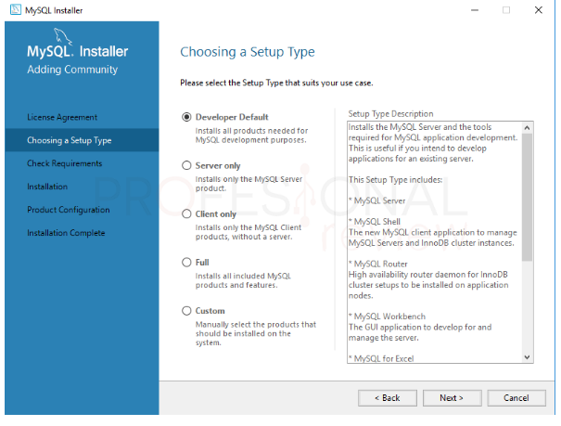

Si le damos a la opción de “Custom” tendremos bastantes opciones parar elegir.

MySQL Servers: esta será la herramienta principal y básica si deseamos utilizar nuestro equipo para convertirlo en un servidor y gestor de bases de datos. En nuestro caso vamos a instalar este paquete.

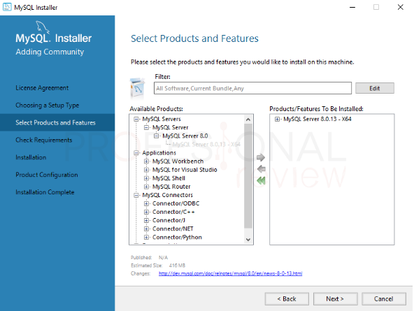

Cuando tengamos los paquetes elegidos, tanto en el método anterior como en este pulsaremos “Next” y luego en la siguiente pantalla “Execute”. Para prácticamente todas las aplicaciones será necesario tener el paquete de Microsoft Visual C++ 2015 instalado. Aunque esta se instalará automáticamente cuando el proceso comience.

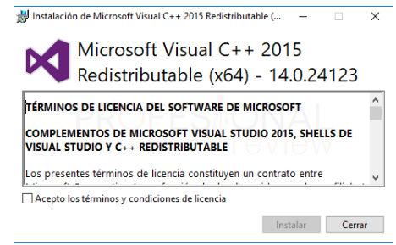

Primero se debe tener instalado un programa que permita la instalación de un servidor para el aplicativo web como la herramienta XAMPP

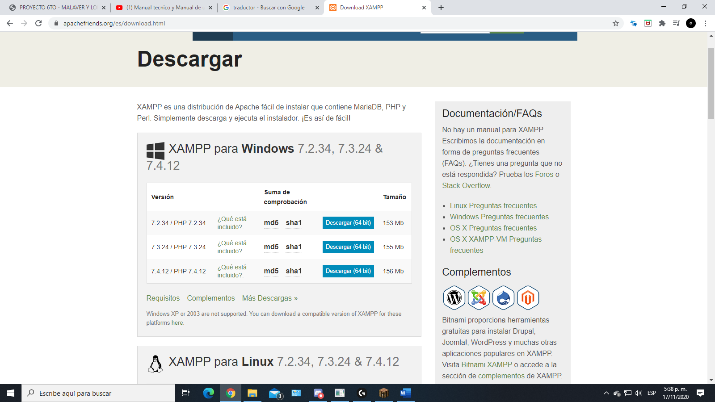

Una vez instalado se debe ubicar la carpeta en el Disco local C que sera donde se almacenara el aplicativo web

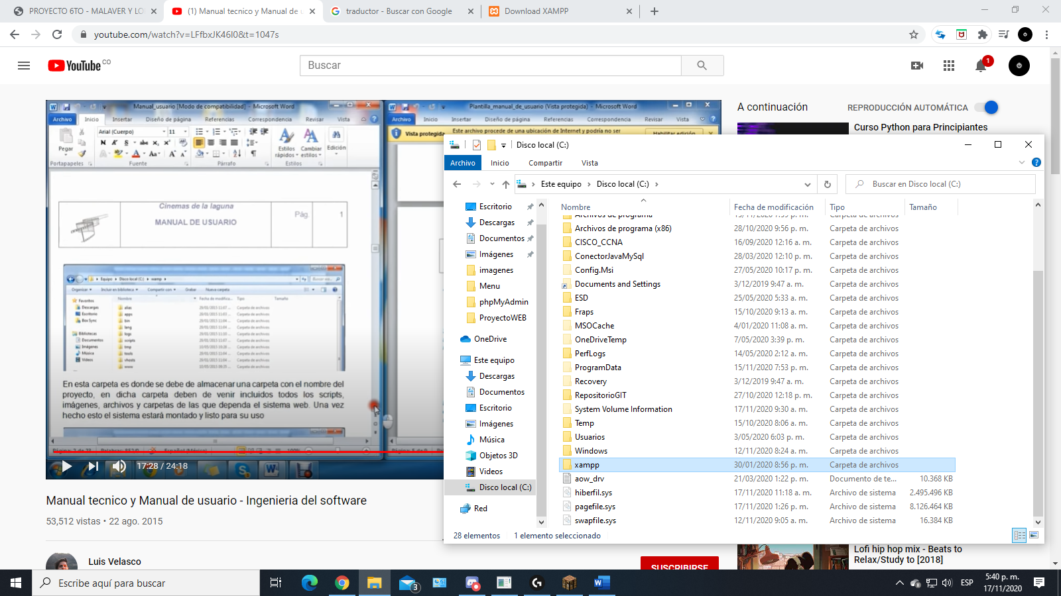

Abrimos el navegador de nuestra preferencia y accedemos a nuestro host escribiendo “Localhost”

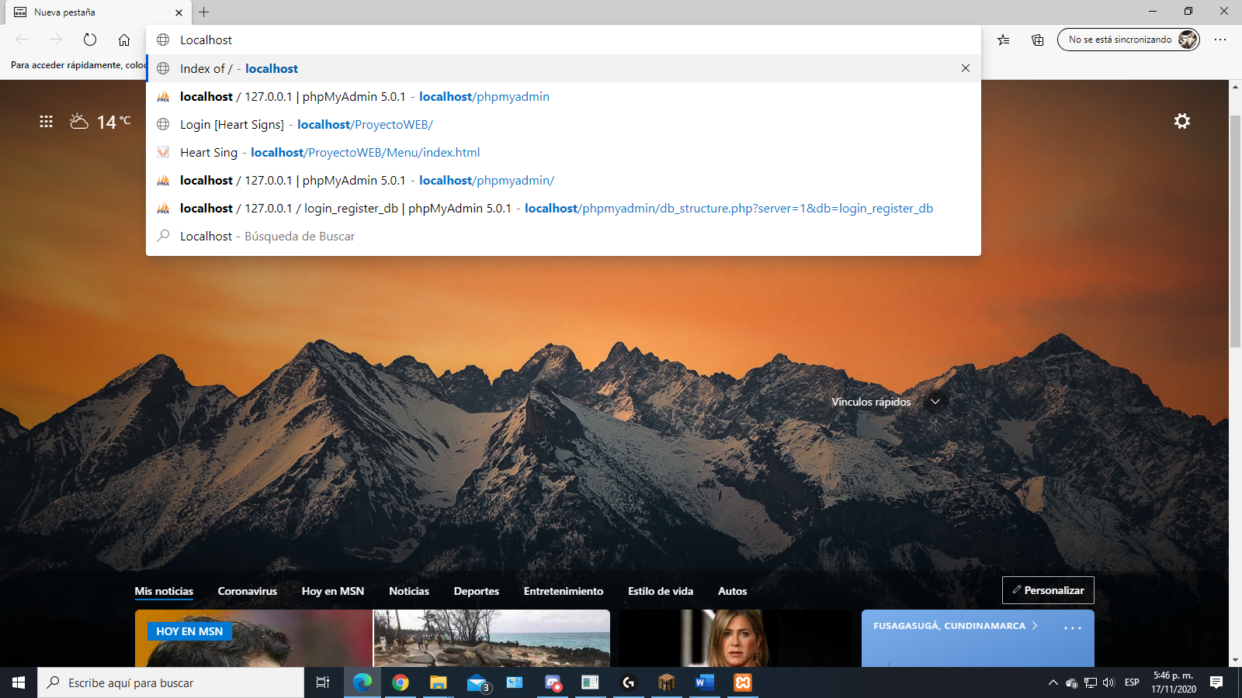

Después de dar clic en getting started, nos enviara a otra página en la cual debemos

dirigirnos a la sección de instalación de Windows (installation- Windows).

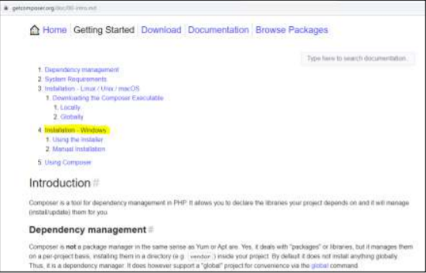

Luego en la sección de instalación de Windows (Installation-Windows), nos ubicamos en download composer-Set.exe y damos clic, lo cual automáticamente nos descargara la última versión de Composer y configurará la RUTA para que se pueda llamar composer desde cualquier directorio en una línea de comando.

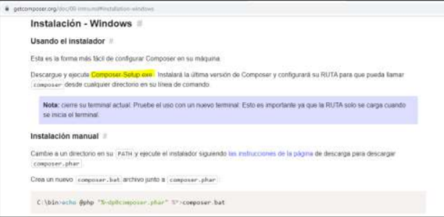

Una vez descargado, damos clic en ejecutar

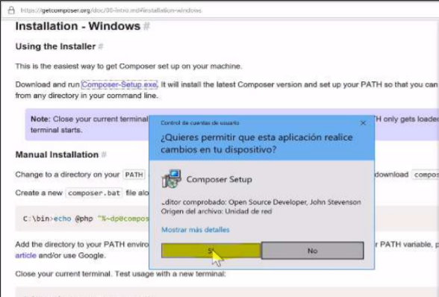

Después aparecerá otra ventana emergente, en la cual se indicará la dirección en

la que se alojará en el equipo, en este caso será en el disco local C y damos clic en

siguiente (next).

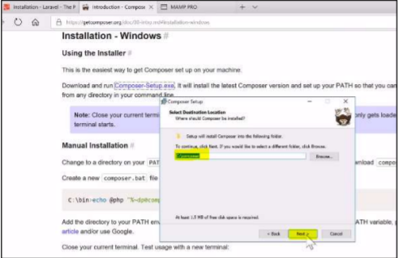

11. Diagrama entidad-relación

